美术类专业省统考典型题示例

一、素描
分 值：120分
要 求：1、画面构图完整，形体结构合理。
2、形象生动，富有艺术表现力。
3、卷面不得喷涂任何上光或固定材料。
4、不得标有与画面无关的任何标记。
用 纸：八开铅画纸
工 具：铅笔或炭笔
时 间：150分钟
（一）、人物头像示例

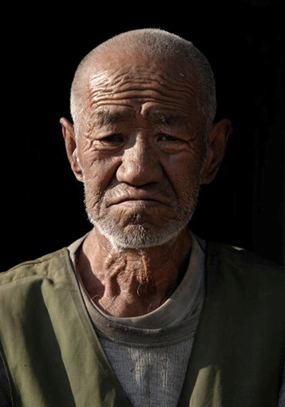

（二）、名家作品临摹示例

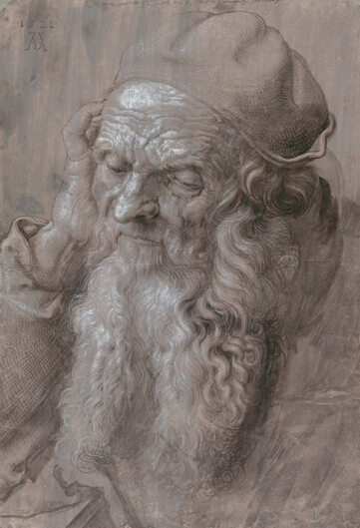

（三）、石膏头像示例（2016年起新增）

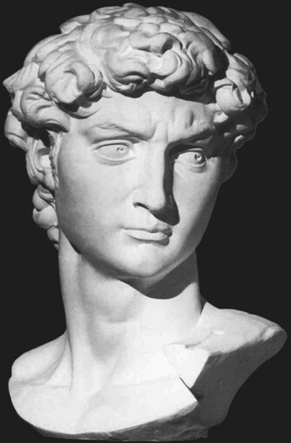

（四）、物体组合示例（2016年起新增）

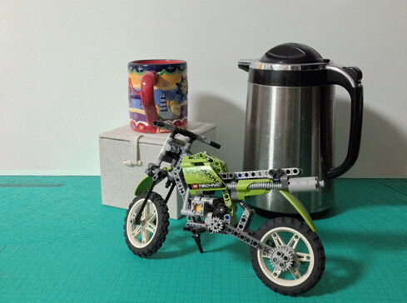

二、速写
分 值：60分
要 求：1、人物动态生动自然，比例结构合理。
2、有较好的概括能力和艺术表现力，表现方法不限。
3、卷面不得喷涂任何上光或固定材料。
4、不得标有与画面无关的任何标记。
用 纸：八开铅画纸
工 具：铅笔或炭笔
时 间：30分钟

两个全身人物动态速写示例
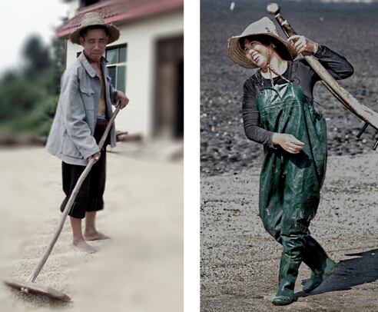

三、色彩
分 值：120分
要 求：1、根据附图提供的物品默写出一幅色彩静物画。
2、构图完整，物体塑造充分。
3、色调协调，有一定的艺术表现力。
4、卷面不得喷涂任何上光或固定材料。
5、不得标有与画面无关的任何标记。
用 纸：四开铅画纸
工 具：水粉或水彩颜料
时 间：180分钟

静物默写示例

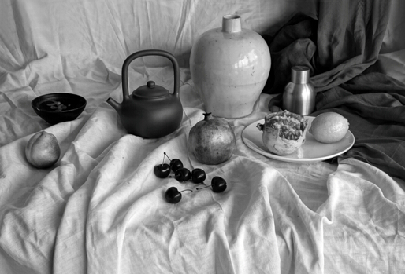
注：各科目考试具体要求见当年江苏省普通高校招生美术与设计学类专业省统考考试说明和试题卷面说明。

